Αθήνα, 15 Μαΐου 2017

ΤΗ ΜΗΤΕΡΑ ΟΦΕΙΛΟΥΜΕ ΝΑ ΤΙΜΟΥΜΕ 365 ΗΜΕΡΕΣ ΤΟΝ ΧΡΟΝΟ.
ΕΘΝΙΚΟ ΠΡΟΒΛΗΜΑ ΤΟ ΔΗΜΟΓΡΑΦΙΚΟ ΓΙΑ ΤΗΝ ΕΛΛΑΔΑ

Ομιλία του Δημήτρη Σιούφα
πρώην Προέδρου της Βουλής των Ελλήνων

Η Πανελλαδική Οργάνωση Γυναικών «ΠΑΝΑΘΗΝΑΪΚΗ», με αφορμή την Ημέρα της Μητέρας, οργάνωσε εκδήλωση στην Αθήνα, για να τιμήσει όλες τις Ελληνίδες μητέρες, στο πρόσωπό της συζύγου του πρώτου πολίτη της Χώρας, Προέδρου της Δημοκρατίας, κ. Σίσσυς Παυλοπούλου. Στην εκδήλωση μίλησε και ο πρώην Πρόεδρος της Βουλής των Ελλήνων Δημήτρης Σιούφας, ιδρυτής το 1982, αυτής της οργάνωσης. Μίλησαν επίσης η Πρόεδρος της Οργάνωσης Μαρία Γιαννίρη, η καθηγήτρια Μαρία Παναγιωτοπούλου – Κασσιώτη, ποιήματα απήγγελε η Πρωθιέρεια Ολυμπιακής Φλόγας – ηθοποιός Κατερίνα Λέχου και συντονίστρια της εκδήλωσης ήταν η δημοσιογράφος Πηνελόπη Γαβρά. Στην εκδήλωση παραβρέθηκαν, μεταξύ πολλών άλλων, εκπρόσωπος του Αρχιεπισκόπου Αθηνών και πάσης Ελλάδος κ. Ιερώνυμου, ο πρώην Πρόεδρος της Βουλής και Πρόεδρος της ΝΔ Βαγγέλης Μεϊμαράκης, ο Αντιπρόεδρος της ΝΔ Άδωνις Γεωργιάδης, οι βουλευτές Βούλτεψη Σοφία, Παπακώστα Κατερίνα, Κουμουτσάκος Γιώργος, Φορτσάκης Θεόδωρος, η πρώην Υπουργός Φάνη Πετραλιά, η Ακαδημαϊκός Κική Δημουλά, η Πρόεδρος της «ΕΛΠΙΔΑΣ» και πρέσβειρα της UNESCO, Μαριάννα Βαρδινογιάννη και ο Δήμαρχος Αμαρουσίου και Πρόεδρος Ιατρικού Συλλόγου Αθηνών Πατούλης Γιώργος. Ακολουθεί η ομιλία του:

Τιμώντας την Μητέρα ως ύπαρξη και ως ιδέα, τιμούμε την ίδια την ζωή

«Σήμερα ο καθένας από μας, τιμά τον πιο σημαντικό άνθρωπο της ζωής του, τον άνθρωπο που του έδωσε τη ζωή, ως υπόσχεση του παρελθόντος και ταυτόχρονα προοπτική του μέλλοντος. Και όλοι μαζί τιμούμε τη Μητέρα ως ύπαρξη και ως ιδέα.
Ο εορτασμός της Ημέρας της Μητέρας, παγκόσμια καθιερωμένος, θεσπίστηκε στην Ελλάδα το 1928 με την πρωτοβουλία του Λυκείου των Ελληνίδων. Από το 1959, ως ημέρα εορτασμού ορίστηκε η δεύτερη Κυριακή του Μαΐου. Είναι μια γιορτή που αφορά ολόκληρη την κοινωνία.
Σήμερα, όλοι μαζί, θυμόμαστε, αφιερώνουμε τις σκέψεις μας σ’ αυτές που αφιέρωσαν τη ζωή τους σε μας και τιμάμε τις μητέρες μας, τους ανθρώπους που μας έφεραν στη Ζωή.
Τιμάμε την ίδια τη Ζωή. Τη Μάνα αγρότισσα, τη Μάνα εργαζόμενη, τη Μάνα επιστήμονα, γιατρό, δασκάλα, δικηγόρο, τη Μάνα που συμμετέχει στα δημόσια πράγματα, τη Μάνα της Κοινωνικής Προσφοράς και του Εθελοντισμού.
Τη Μάνα του Στρατιώτη, την εθελόντρια του Ερυθρού Σταυρού, την ανάδοχη μητέρα του χωριού SOS, τις εθελόντριες των οργανώσεων για τα παιδιά με καρκίνο.
Πολλά από όλα αυτά ίσως να μην είχαν γίνει, χωρίς τη δική τους συμμετοχή.
Τιμούμε την Ελληνίδα Μάνα της Διασποράς. Αυτή η οποία κράτησε την Ελληνική οικογένεια, ίσως πιο γερά από ό,τι το καταφέρνουμε εδώ. Διατήρησε σε ξένους τόπους την ελληνική γλώσσα, παρά τις αυτονόητα δύσκολες συνθήκες της δεύτερης πατρίδας της. Μετέδωσε στη νέα γενιά τις αξίες, τις παραδόσεις, τον πολιτισμό μας. Αγωνίστηκε με επιτυχία για την οικογένειά της, το σπίτι της, αλλά και για τη δουλειά της.
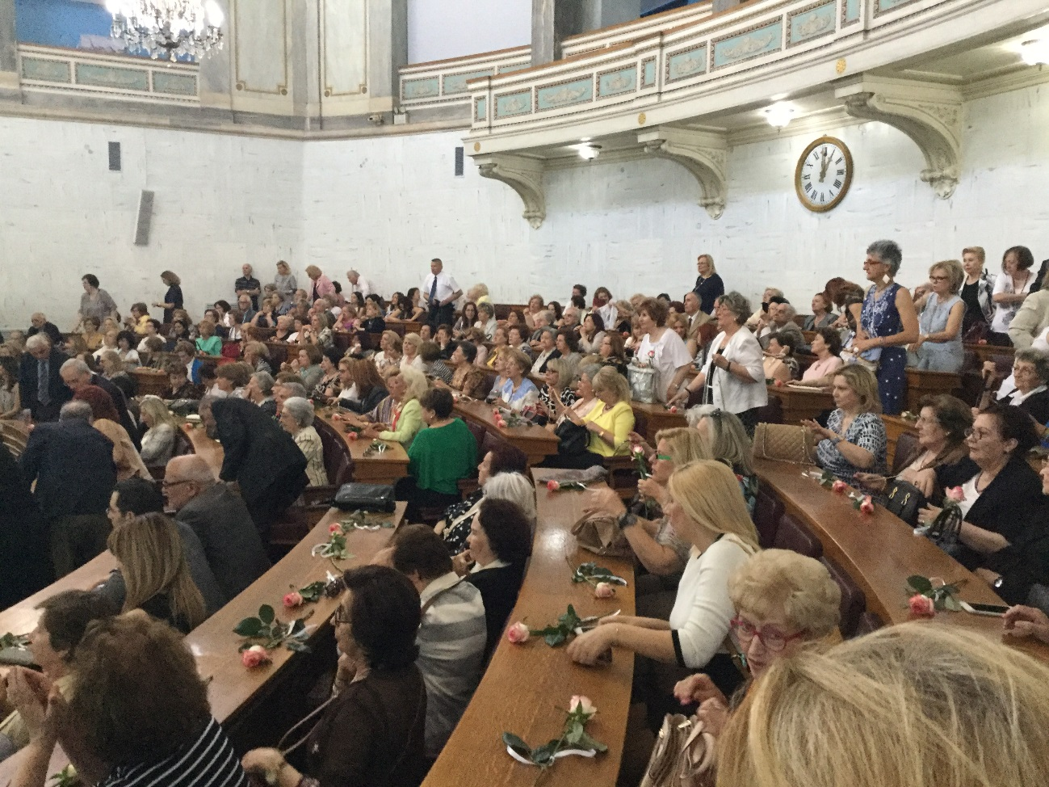
Στιγμιότυπα από την εκδήλωση
Να τιμούμε την Μητέρα 365 μέρες τον χρόνο
Οφείλουμε να τιμούμε τη Μάνα, τη Μητέρα όχι μόνο σήμερα, τη θεσμοθετημένη ημέρα του εορτασμού, αλλά κάθε μέρα, 365 ημέρες το χρόνο, που ζούμε στη Γη που μας έφερε. Να αναρωτιόμαστε κάθε μέρα αν κάνουμε με επάρκεια το καθήκον μας απέναντί τους.
Το πρόσωπο και η ιδέα της Μητέρας είναι για όλους τους ανθρώπους η ίδια η ζωή.
Στη Μάνα οφείλεται η αρχή της ζωής, η ανατροφή, η ανάπτυξη της προσωπικότητας, τα θεμελιώδη εφόδια της πορείας της ζωής.
Αυτή την αυτονόητη τιμή βρισκόμαστε σήμερα εδώ για να απονείμουμε στο πρόσωπο της Σίσσυς Παυλοπούλου. Στην ύπαρξη και την ιδέα της Μάνας, η Ελληνική Πολιτεία τίμησε με έργα έμπρακτα την Ελληνίδα μητέρα.
Από τις αρχές του 20ου αιώνα η Ελλάδα θέσπισε θεσμούς και νόμους με πρώτον του ΔΘΚ 1912, ότι η εργάτριες έχουν άδεια πριν και μετά τον τοκετό και δεν απολύονται, καθώς και για το γάμο, την ανατροφή και προστασία των παιδιών, τη στήριξη της εργαζόμενης μητέρας, την προστασία της οικογένειας, την πρόνοια όπου απαιτείται.
Έγιναν πολλά, και στην Ελλάδα και τον Κόσμο. Μένουν να γίνουν περισσότερα. Καθώς η κοινωνία αλλάζει εξελισσόμενη, η έγνοια για την πολύτεκνη μάνα, την απροστάτευτη μάνα, τη μονογονεϊκή οικογένεια, οφείλει να μεγαλώνει και να γίνεται πιο αποτελεσματική.
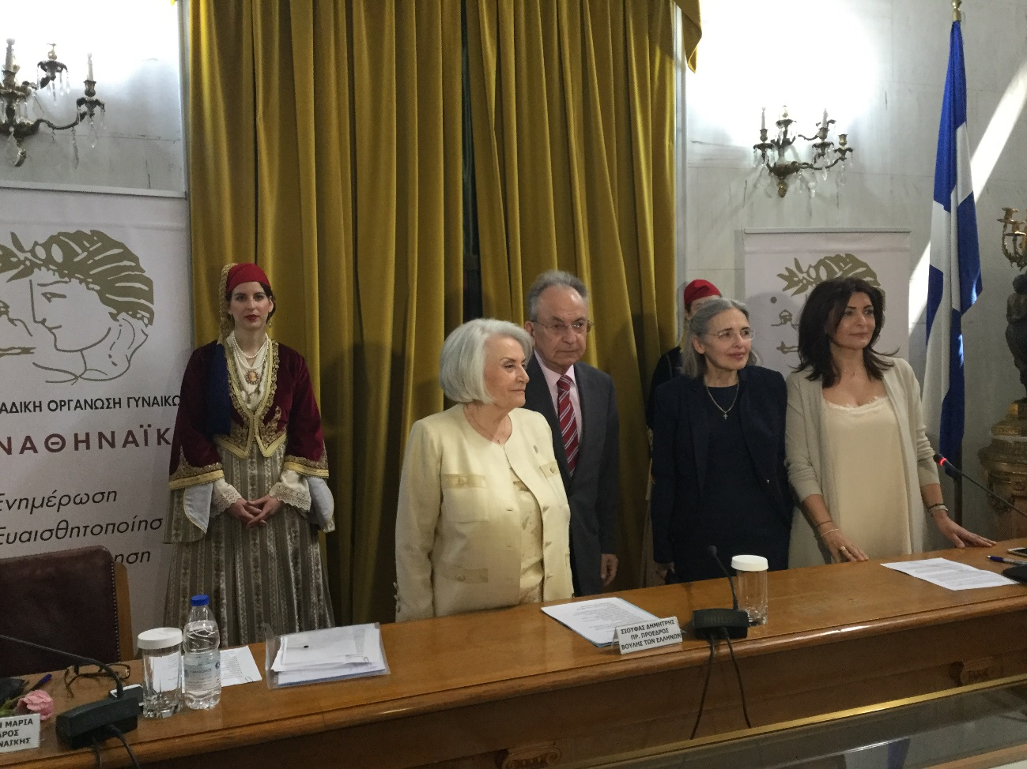
Στιγμιότυπα από την εκδήλωση
Η δημογραφικά αρνητική πορεία
Επιβάλλει να ληφθούν περισσότερα μέτρα ενθάρρυνσης, προστασίας και στήριξης της μητρότητας. Σκέφτομαι με τρόμο τις δημογραφικές εξελίξεις που προβλέπουν ότι τα επόμενα 100 χρόνια, οι Έλληνες που θα ζουν εδώ θα είναι περίπου 2.500.000 εκατ. Σε εκατό χρόνια. Δυστυχώς ο χρόνος τρέχει πολύ γρήγορα. Σκεφτείτε ότι σε 4 χρόνια, θα γιορτάσουμε τα 200 χρόνια από την Επανάσταση του 1821 και νομίζουμε ότι ήταν χθες. Η μετατόπιση της ηλικίας του γάμου και της απόκτησης παιδιών, η πραγματικότητα της μητέρας χωρίς γάμο ή σύντροφο, είναι προβλήματα που απαιτούν έγνοια και νέες ρυθμίσεις. Στην προστασία της μητρότητας στηρίζεται η συνέχεια και η ύπαρξη του Έθνους.
Πάντα η μεγαλύτερη τιμή που μπορεί να απονείμει ένας άνθρωπος σε έναν άλλο, είναι η έγνοια του για αυτόν. Αυτός ο κανόνας αρμόζει ακόμη περισσότερο στην περίπτωση της Μάνας.
Στο πρόσωπο της μητέρας μας, ο καθένας από μας γνώρισε την πρώτη όψη της ζωής.
Τιμώντας τη σύζυγο του Προέδρου της Δημοκρατίας, τιμούμε όλες τις Ελληνίδες μητέρες.
Η Σίσσυ Παυλοπούλου είναι μια γυναίκα της εποχής της. Σύζυγος, μητέρα, γιαγιά και μέχρι πρόσφατα επιτυχημένη δικηγόρος. Πολλοί, οι περισσότεροι ίσως, τη γνωρίζουν ως σύζυγο του ΠτΔ, Προκόπη Παυλόπουλου. Το χαμηλό προφίλ όμως που κρατάει σε αυτό της το ρόλο και η απόφασή της, η κάθε παρουσία της να είναι ουσιαστική, δεν αφήνει πολλά περιθώρια να τη γνωρίσετε σε βάθος.
Επιτρέψτε μου λοιπόν να σας παρουσιάσω μερικά κομμάτια της προσωπικότητάς της. Εξάλλου είναι αρκετά αυτά που μας συνδέουν. Η πολιτική κατάφερε να χωρέσει μέσα στη ζωή των οικογενειών μας κι αυτό δεν είναι εύκολο
όταν υπάρχουν τρία παιδιά τα οποία δεν παύουν ποτέ να αποτελούν την προτεραιότητα των γονιών τους.
Κι εκεί έρχεται ο ρόλος της γυναίκας, της μητέρας.
Είναι αυτή που θα κρατήσει τις ισορροπίες, που θα στηρίξει, θα παροτρύνει, θα ηρεμήσει τις εντάσεις, θα παρηγορήσει. Το ίδιο βέβαια ισχύει σε κάθε οικογένεια.
Ποιος αμφιβάλλει ότι στην πραγματικότητα, το «ισχυρό φύλο» είναι η γυναίκα…ή όπως προσφυώς λέγεται, ο άνδρας είναι το ισχυρό φύλο και η γυναίκα το πανίσχυρο φύλο.
Η Σίσσυ κατάφερε να περάσει από τους πρώτους στη Νομική Αθηνών, και μάλιστα με καλύτερη βαθμολογία από αυτή του Προέδρου. Κι ενώ θα μπορούσε
να κυνηγήσει μια λαμπρή καριέρα, επέλεξε να συνδυάσει την πορεία της στη δικηγορία με την ανατροφή των τριών παιδιών τους. Θα ήταν πιο εύκολο ίσως να «θυσιάσει» τη δουλειά της, όμως προτίμησε και κατάφερε να διδάξει στα παιδιά της ότι, όταν το θέλεις, όλα συνδυάζονται με αρμονία. Αν ρωτήσετε τον Πρόεδρο,
θα σας πει ότι είναι μια μοναδική, μια αφοσιωμένη σύζυγος αλλά και σπουδαία γιαγιά για τα 5 εγγόνια της και δύο ακόμα εν αναμονή.
Εξάλλου δεν είναι λίγες οι φορές που σε συνεντεύξεις του, έχει αναφερθεί σ’ εκείνη και στη στήριξή της, που ήταν καταλυτική στην πορεία του από τα φοιτητικά χρόνια της Αθήνας, το μεταπτυχιακό και το διδακτορικό στη Γαλλία, μέχρι και το ανώτατο αξίωμα, αυτό του ΠτΔ. Αν ρωτήσετε τα παιδιά της, θα σας πουν ότι ήταν και είναι πάντα στο πλευρό τους, όπως και όποτε, την χρειάζονται. Μπορεί να ακούγεται απλό, όμως το να παρακολουθείς και να επιτρέπεις στα παιδιά σου να γίνονται αυτόνομες προσωπικότητες, επιλέγοντας σωστά πού, πότε και πόσο να επέμβεις, να βοηθήσεις, να κατευθύνεις, να προστατέψεις, είναι ένας ρόλος που θέλει ταλέντο. Αν ρωτήσετε γνωστούς και φίλους θα σας πουν ότι πρόκειται για μια γυναίκα με μεγάλη ευαισθησία σε κοινωνικά και ανθρωπιστικά ζητήματα.
Μια γυναίκα που ενημερώνεται και που προσφέρει απλόχερα τη βοήθεια και τη στήριξή της. Στέκεται επάξια στο πλευρό του συζύγου της με απλότητα, αυθορμητισμό, συνέπεια, υπευθυνότητα και σοβαρότητα.
Κλείνοντας, θέλω να πω ότι σκοπός μου δεν ήταν να πλέξω το εγκώμιο της Σίσσυς Παυλοπούλου. Εξάλλου, όταν «μιλούν» οι πράξεις, τα λόγια είναι περιττά.
Εκφράζω την εκτίμηση και το θαυμασμό μου στη Σίσσυ Παυλοπούλου
Σε μια γυναίκα – και σε κάθε γυναίκα βέβαια– που ξέρει να συνδυάζει και να ισορροπεί μέσα της και γύρω της το δυναμισμό, τη συναίσθηση, την αυτοπεποίθηση και όλα τα υπόλοιπα χαρακτηριστικά που συνθέτουν τον τόσο πολύπλευρο και γοητευτικό χαρακτήρα της.
Πορευόμενοι τη ζωή, έχουμε υποχρέωση τιμής και έγνοιας απέναντι στη Μάνα, την κάθε Μάνα.
Η κάθε γενιά ζει τη δική της εποχή και έχει τις δικές της ευθύνες. Το πώς τις διαχειρίζεται, το ήθος της και το παράδειγμά της ετοιμάζει την επόμενη γενιά.
Στηρίζοντας τη Μάνα της δικής μας εποχής, στηρίζουμε τη Ζωή και το Μέλλον της επόμενης Γενιάς. Είναι ότι καλύτερο και ότι πιο επιβεβλημένο καθήκον για όλους μας.
Τη Μάνα την τιμούμε, την ευχαριστούμε, την ευγνωμονούμε.
Και όχι μόνο τις Μάνες, αλλά και κάθε γυναίκα, θυγατέρα, αδελφή, σύζυγο, γιαγιά.
Στο βήμα θα με διαδεχθεί μια διακεκριμένη Ελληνίδα τέκνο της νησιωτικής Ελλάδας.
Η Μαρία Παναγιωτοπούλου – Κασιώτη. Το διακεκριμένο είναι πολύ λίγο.
Δεν αναφέρομαι μόνο στις λαμπρές σπουδές, τις πάρα πολλές διακρίσεις, και στην Ελλάδα και το εξωτερικό, την προσφορά της στην εκπαίδευση εδώ και στα Ελληνόπουλα της διασποράς, στη θητεία της στο Ευρωπαϊκό Κοινοβούλιο και την έρευνα, την πολύγλωσσο καθηγήτρια, αλλά στο ότι αυτή η γυναίκα είναι μητέρα 9 παιδιών, πέντε κοριτσιών και τεσσάρων αγοριών. Είναι η πολύτεκνη Ελληνίδα μητέρα, που τα κατάφερε παντού με άριστα.
Μαρία, να δώστε την συνταγή σας, στα νέα ζευγάρια γι’ αυτόν τον άθλο, ώστε να αρχίσουν από απόψε για να συμβάλλουν στην επίλυση και του δημογραφικού προβλήματος, παρότι η συγκυρία είναι δύσκολη».

